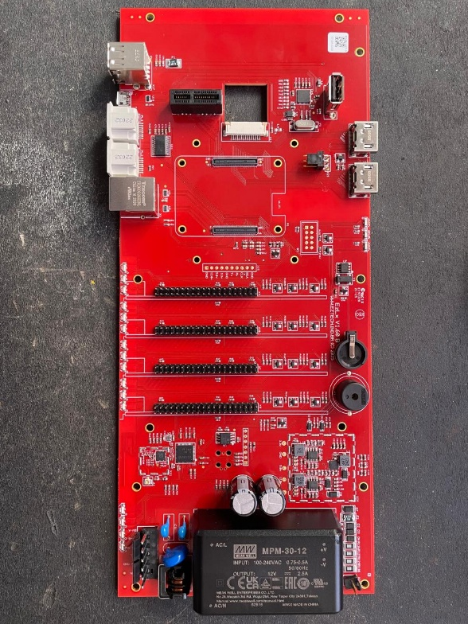
Sequência de inicialização da placa PlusLX

- Inspeção visual da placa
  - Verificar a soldagem e orientação de todos os ICs.
  - Verificar se os resistores R66 R67 R68 R58 para a fonte do modelo
    - MPM-30-12 verificar que tem somente os resistores R67 e R68

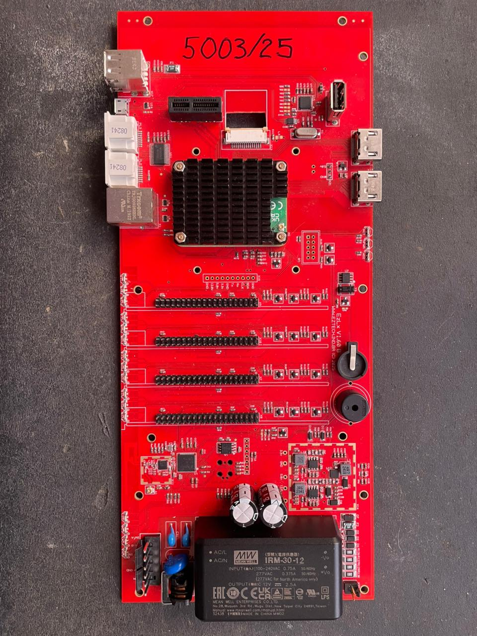

    - IRM-30-12 verificar que tem somente os resistores R66 e R58

- Inicialização da fonte DC
  - Configurar fonte de bancada para 10V DC com limite de 1 ampere de corrente.
  - Conectar no conector da bateria X22, verifique a polaridade.
  - Instalar a bateria CR1220 no conector B1.
  - Conectar o conjunto fusível, switch e tomada. Ligar o switch.
  - Ligar a fonte e verifique as seguintes voltagens (pontos de teste em baixa de X14)
    - 3.3V deveria ser entre 3.2V e 3.4V (step-down U10)
    - 5.0V deveria ser entre 4.9V e 5.1V (step-down U17)
    - 12V deveria ser entre 11.2V e 12.0V (step-up U12)
    - Vin deveria ser entre 9.8 e 10.1V (Batt+)
    - R69 pad mais perto da beirada da PCI com GND deverá ser entre 3.2 e 3.4V.
  - Verificar que os dois LEDs POWER(vermelho) estão acesos.
  - Verificar que o consumo é menos do que 50ma.
  - Desligar a placa. E desconectar a fonte da bancada.

- Programação do firmware inicial.
  - Conectar o J-Tag na placa lado oposto (X3) e ligar a placa.
  - Utilizando o programa JFlash gravar o arquivo HEX inicial (EzLx.jflash e EzLx.hex) F7 para gravar, F9 para startar
  - Desligar, tirar o cabo J-Tag, e ligar novamente, verificar que os LEDs WD (vermelho) estão piscando. (CC2538 U1, Crystal Y2), desligar.

- Testando os 4 slots
  - Instalar quatro placas CLDrv2G nos quatro slots, e ligar novamente.
  - Conectar o plug loop-back de testes no primeiro conector do slot 1, verificar que o LED ZB (azul) pisca duas vezes junto com os LEDs Tx e Rx para aquele conector/placa.
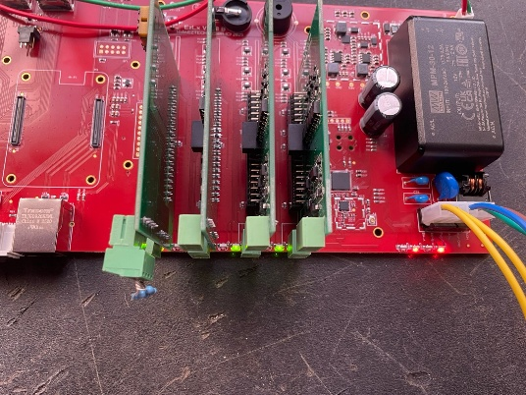
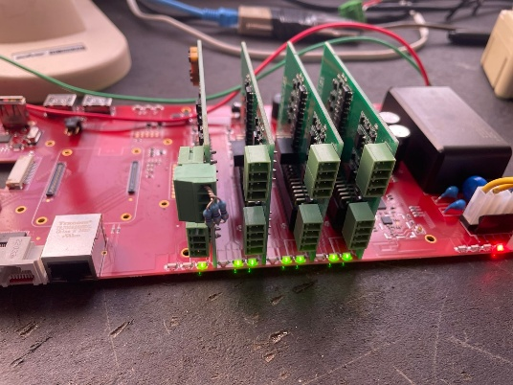

  - Repetir o “passo b” para os outros 7 conectores/placas CLDrv2G.

- Inicializando número de série e atualizando o firmware.
  - Desligar, tirar as quatro placas CLDrv2G, conectar o cabo micro USB no X6, e ligar de novo. (USB Hub U15, USB mux U2, Crystal Y1)
  - Utilizando o programa EZMngLite, verifique se vai conectar com sucesso.
  - Atualizar o firmware para o firmware da release.
  - Gravar o número de série e inicializar o PAN ID e a ZB canal, com os valores default canal 26, PanID 1234. (Serial flash U6)
  - Desligar e ligar a placa e verificar se o número de série e configuração do ZigBee permanecerá gravada.

- Testando as portas USB.
  - Com o cabo USB conectado no PC ainda, inserir um pen drive no X17 e verifique que o PC achou o pen drive. (USB Hub U15, conector X17, X16)
  - Ejetar o pen drive e repetir o teste com as outras portas no X17 e X16 (USB Hub U15, conector X17, X16)
  - Desligar e tirar o cabo USB.

- Testando o coordenador do ZigBee.
  - Desligar todas as placas EzLx.
  - Ligar somente o EzLx, verificar se o LED azul está piscando a cada um segundo aproximadamente.
  - Ligar um EZRemote configurado com mesmo canal e PAN ID verificar se o LED ZB (azul) do EZRemote está piscando a cada segundo indicando comunicação.

- Desligar e instalar o CM4, o display e dissipador e ligar novamente.
  - Na primeira vez que a placa for inicializada, o tempo de inicialização será maior para o CM4 ser inicializado, o LED ACT vai piscar esporadicamente durante esse processo. Eventualmente o beeper deverá apitar três vezes e os LEDs(vermelho) WD1 e WD2 deverá piscar uma vez por segundo (Modulo CM4 e conectores).
  - Verificar que o display DSI 8” e touch está funcionando corretamente.
  - Inserir um cabo rede entre o seu PC e o conector X1. Os dois LEDs deveriam ligar, o LED verde ligado direto e o LED laranja piscando.
  - Inserir um display HDMI no conector X4, O display deveria reproduzir o display touch. Repetir o processo para X12.
  - Conectar com SSH (ssh eztechlz@CM4EzLx) do seu PC, senha EZTechOnly (sofrerá modificação futura).
  - Mudar para pasta ‘cd /usr/ezlx’ executar ./hwtest.sh e seguir as instruções para testar as portas serias e validar o RTC. (a ser desenvolvido)
  - Executar ‘sudo shutdown now’, e depois desligar.

- Verificação da fonte interna.
  - Tirar a fonte de teste bancada do conector da bateria.
  - Conectar o cabo da alimentação (100V AC á 250V AC) e ligar o EzLx.
  - Repetir a teste das voltagens conforme passo 2. d.
    - 3.3V deverá ser entre 3.2V e 3.4V (step-down U10)
    - 5.0V deverá ser entre 4.9V e 5.1V (step-down U17)
    - 12V deverá ser entre 11.4V e 12.0V (step-up U12)
    - Vin deverá ser entre 11.4V e 12.0V (Fonte V+)
  - Esperar o beeper apitar três vezes.
  - Conectar a pack de baterias, esperar 10 minutos, tirar a cabo de alimentação para verificar se a bateria irá suportar a placa energizada por pelo menos 5 minutos.

- Teste burn-in
  - Para ser definido

To do.
- Desenvolver ./hwtest.sh para testar os dispositivos do CM4
  - Expansão PCIx
- Definir processo de inicialização do modulo CM4.
- Gerar os arquivos de HEX para inicializar a placa. E B2G para atualizar o firmware. EzLx.HEX e EzLx.jflash.

